貼紙編號： 停車格編號：
高雄市立海青工商職業學校學生機車、腳踏車停放校園申請書
班級 | 學號 | 座號 | 姓名 |  | 駕照號碼  （身份證號碼） | 機車車牌  （腳踏車免填）
申請人 |  | 導師 |  | 生輔  組長 |  | 學務  主任
家長  簽章 |  | 輔導  教官 |  | 主任  教官 |  | 學務  主任
駕駛執照影印本（需與申請人同） |  |  |  | 行車執照影本
強制險保險證影本 |  |  |  | 佐證資料（例：戶口名簿）  （如機車非本人者，請將佐證資料黏貼於此，並請機車所有人在下方簽名，以示同意）  簽名：

注意事項：
1、校內停車應停放於學生停車棚，不得任意停放（需按申請車格停放）。
2、八點過後，學生機車不得進入校園，請停放校外停車格。
3、黃牌以上大型機車不得申請。
4、行駛路線開放校門口至會計科後方停車棚，且限時速20以下
同意請簽名。
簽名：＿＿＿＿＿＿＿ 申請日期： 年 月 日

海青工商學生校內停車申請及相關辦法
112年6月30日經校務會議通過
113年6月28日經校務會議修訂通過
113年8月29日經校務會議修正通過
114年10月16日班級代表大會修正通過
115年08月28日校務會議修正通過
- 申請車種及資格：
  - 一般機車（白牌）及電動機車：學生需滿18歲、強制戴安全帽並持有相關駕照。
  - 微型電動二輪車：駕駛須滿14歲、強制戴安全帽、禁止載人、禁止擅自改裝。
  - 申請人員需校內服務時數達10小時，可申請一學期，若校內服務時數達20小時，可申請兩學期，依此累計。(高一新生可於上學期先申請車位，並於高一上學期學期結束前完成相關校內服務時數)
- 申請車種方式：車輛申請需至教官室(校安室)提出申請，並完成相關審核手續方可停車；校內申請時間自每學年第一學期開學後即可申請（申請停車位號碼依申請順序，不得選號）。
停車位滿後就不再開放，俟學生車位被取消或新學期申請再予以開放。
- 停車地點：會計科旁學生停車棚，依申請停車格實施停車，不得停放他人停車格及教職員停車格。
- 相關規定：
  - 校內行駛時速以不得超過20公里為原則，違者取消車證及停車資格。
  - 騎乘行經會計科-資料科前方，如遇行人，需停讓行人先行。
  - 騎乘路線僅限校門口至停車棚，在規定時間內，不得藉故騎乘至各科建築物，無故騎乘至非停車棚位置，依學生獎懲規定第23條第13項處分。
  - 未依規定停放車輛（含腳踏車）至指定停車格（含一車橫放佔用多格），或停放至教職員工區，依學生獎懲規定第23條第13項處分。
  - 申請車證後，需配掛至車燈上方或龍頭處張貼，以示備查，未依規定張貼，則視未申請車證停放，違規兩次除依校規處分外並取消其車證一學年。
  - 申請停車車輛需與原廠相符及符合道路交通安全規則，不得改裝；經改裝發出噪音，取消停車資格並依校規處分；另入校後故意鳴放喇叭，取消停車資格並依校規處分。
  - 八點過後，學生機車不得進入校園，請停放校外停車格。
  - 停放車輛需按照格位整齊停放並立中柱，不得擅自移動他人車輛，違規停車、未申請停車，通知當事人立即改善，未改善則請警方移除。
  - 學生停車格時間為每週一至週五0700-1800時，非經許可不得逾時停放，違者通知警方拖吊。
  - 學校不負學生車輛保管之責。
  - 因校內行車路線與人車共用且車道過窄，故校內 行車禁止車輛雙載，經發現取消停車資格。
  - 為保障校園停車人員權益，私自更動變換他人車輛燈號及破壞他人車輛者，依校規處分並賠償。
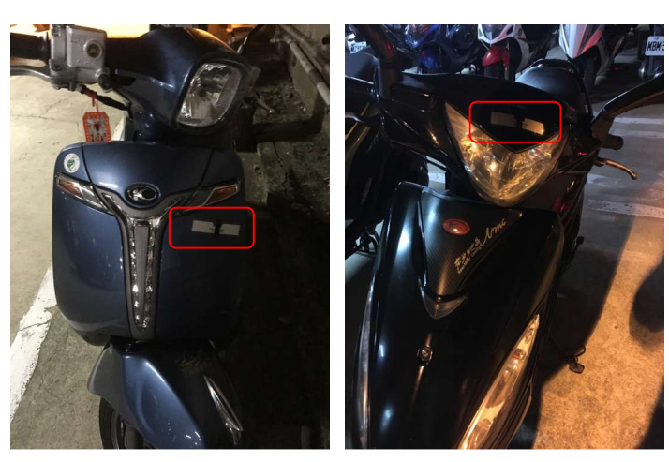
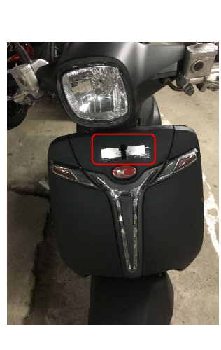
- 本辦法經校務會議通過後實施。

車證貼放位置示意

我已詳讀相關規則，違規後將依校規處分

班級： 姓名：

